Philippe Gardes et Noël Chomel

IzA L’IA

**Exercice d'écriture collective Intelligence Artificielle**

Une histoire écrite par deux vrais auteurs et sans aucun recours à l’IA



Pour demander l'autorisation aux auteurs :

[noel.chomel@yahoo.fr](mailto:noel.chomel@yahoo.fr) où [philippe.gardes@yahoo.fr](mailto:philippe.gardes@yahoo.fr)

Enregistrement SACD n° 000779311

Noël CHOMEL - 4 Chemin des prés 42700 Firminy – Tél : 06.72.81.44.39

[noel.chomel@yahoo.fr](mailto:noel.chomel@yahoo.fr) ou [philippe.gardes@yahoo.fr](mailto:philippe.gardes@yahoo.fr) - <https://noelchomel.wixsite.com/monsite>

Distribution

3 H et 1 F ou 2 H et 2 F

**Les personnages :**

H – Agent Jean Patrick Rox 76 répliques

H/F – Commissaire Laverdure 74 répliques

F – IzA l’Intelligence Artificielle 64 répliques

H – Le clochard Billy 30 répliques

**Synopsis :**

L’arrivée de la détenue IzA l’IA au sein du commissariat risque de chambouler beaucoup de choses dans la vie professionnelle de l’agent Patrick ROX et du Commissaire Laverdure.

Qui est-elle ?

Que veut-elle ?

Et que vient faire Billy le clochard dans cette histoire ?

Ne perdez pas de temps… Lisez… C’est un ordre !

**Décor :**

La scène est partagée en 2, une partie avec une table pour l’interrogatoire. 1 partie prison.

1 table, 4 chaises et un ordinateur.

Une cellule avec 2 chaises ou un banc. Des barreaux pour la cellule seraient bien.

**Costumes :**

1 Tenue de policier pour Patrick avec un badge portant son nom

1 tenue de clochard pour Billy.

IzA et le Commissaire portent une tenue contemporaine civile.

Décor :

La scène est partagée en 2, une partie avec une table pour l’interrogatoire.

1 partie prison. 1 table, 5 chaises et un ordinateur. Une cellule avec 2 chaises ou un banc.

Des barreaux pour la cellule seraient bien. Divers mobiliers. Un radiateur. Des menottes

Un pistolet pour le commissaire

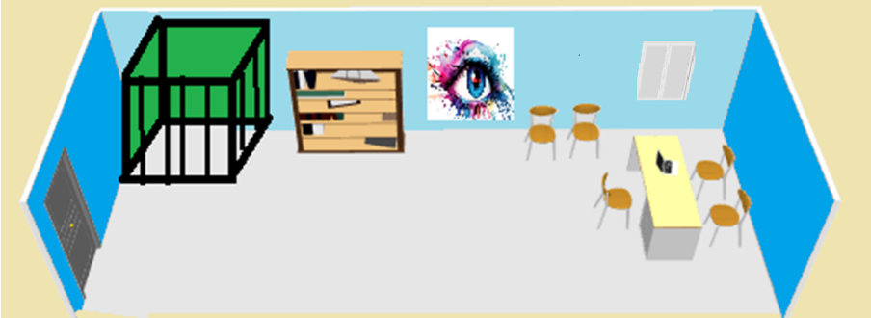

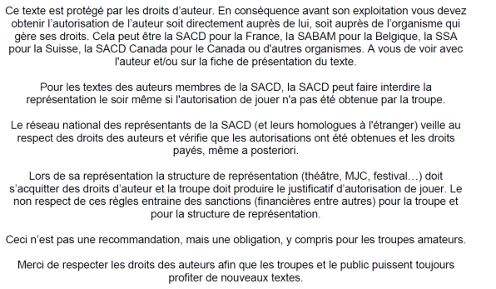

**Pour les troupes jouant cette pièce avec une représentation consacrée à une association caritative**

**Nous offrons nos droits d'auteur pour cette représentation.**



IzA L’IA

*Sur scène, IzA et Patrick sont assis face à face. Devant Patrick, un ordinateur. IzA à un accent slave.*

**Patrick**

*Sèchement*

On a assez rigolé la demoiselle… Nom Prénom, adresse et profession !

**IzA**

*Très calmement*

IzA l’IA…

**Patrick**

Arrête de te moquer de moi ! Un blaze pareil ça n’existe pas !

**IzA**

C’est pourtant mon nom.

**Patrick**

Épelle ?...

**IzA**

*Patrick tape sur son clavier*

I… Z… A…

**Patrick**

IzA l’IA… IzA c’est ton prénom ?

**IzA**

C’est ça… Vous êtes futés vous.

**Patrick**

L’IA c’est ton nom ?

**IzA**

Non... IA pour Intelligence Artificielle. Pas comme vous…

**Patrick**

*Ironique*

Plaisante… Tu riras moins quand le Commissaire Laverdure sera là !

**IzA**

J’ai hâte de le rencontrer.

**Patrick**

Je n’en suis pas si sûr que toi… Adresse ?

**IzA**

Data center Citadelle, 46, rue du ressort à Clermont-Ferrand.

**Patrick**

*Patrick saisit sur son ordinateur*

Avec ton accent, t’es de Clermont toi ?

**IzA**

Non… Je suis russe, mais c’est à cette adresse que je stocke tout.

**Patrick**

Tout quoi ?

**IzA**

Mes Big Data.

**Patrick**

*Surpris*

Je ne comprends rien du tout…

**IzA**

C’est normal, vous n’avez pas le niveau.

**Patrick**

Ha… ha très drôle… Métier ?

**IzA**

Intelligence Artificielle

**Patrick**

C’est un métier ça ?

**IzA**

Je ne sais pas, mais c’est le mien.

**Patrick**

Jamais entendu parler d’un job pareil. Tu fais quoi dans ta branche ?

**IzA**

Je mets en œuvre des processus d'imitation de l'intelligence humaine avec la création et l'application d'algorithmes exécutés dans un environnement informatique dynamique grâce à mon nouveau processeur Intel Xeon…

**Patrick**

*Complètement perdu*

Hein…

**Commissaire Laverdure**

*Le Commissaire arrive. Il est avec une personne menottée, Billy le clochard*

Alors ça avance ?

**Patrick**

*Se redressant*

Ah ! Commissaire !... Je crois qu’on a du niveau, là. Je suis sur le coup.

**IzA**

*Très sûre d’elle*

Il n’est sur rien du tout.

**Patrick**

*Menaçant*

Tu parleras quand on te le demandera ! OK ?

**Commissaire Laverdure**

Agent Rox ! Vous vous souvenez ?... Du doigté… De la persuasion…

**Patrick**

Affirmatif.

**Billy**

Vous z’avez pas oublié d’m coffrer, Comm’saire ?

**Commissaire Laverdure**

Vu votre odeur, ça risque pas.

**Billy**

Non, j’m’ disais ça parce qu’on s’rai comme qui dirait pas encore dans la cage, non ?

**Commissaire Laverdure**

Vous ne voyez pas que je dois gérer douze mille trucs en même temps ?

**IzA**

Si on pouvait accélérer ? Je fatigue énormément à suivre votre rythme. Attendez…

**IzA**

*Elle ferme les yeux. Son corps se tend. Elle est secouée de spasmes. Puis elle reprend contenance*

Une mise à jour. Voilà, je suis à vous.

**Patrick**

*L’air conspirateur*

Vous voyez le genre, Commissaire ?

**Commissaire Laverdure**

*Il emmène Billy vers la prison*

Pas sûr…

**Billy**

Savez, Commissaire Laverdure, si vous z’êtes occupé, on peut remettre à plus tard… Moi, j’dis ça… C’est dans votre propre intérêt…

**Commissaire Laverdure**

*Il boucle Billy derrière les barreaux et il lui enlève les menottes*

Un problème après l’autre, d’accord ?

**IzA**

*Elle remarque Billy*

C’est pour ça que c’est si long. Il sent super fort, votre nouveau client.

**Commissaire Laverdure**

Billy ? Oui, sauf que l’option douche, c’est pas pour chez nous. Mon commissariat, c’est un peu la Cour des Miracles.

**Billy**

Mad’moiselle, bien l’bonjour.

**IzA**

Mes récepteurs olfactifs vont partir en live… On ne pourrait pas changer de pièce ?

**Patrick**

Ha ha ! Tu commences à craquer, hein ? Donne-nous des noms ! Tes complices ! Allez !

**IzA**

Je connais tout le monde. Je peux vous en donner des noms…

**Commissaire Laverdure**

*Il jette un coup d’œil à l’ordinateur*

Patrick, arrêtez un moment... Bon. Voyons voir IzA. IzA l’I.A. Vous êtes un genre de robot ?

**Patrick**

*A IzA*

Je t’avais dit que le Commissaire te ferait moins rire.

**IzA**

J’ai l’air d’un robot ?

**Commissaire Laverdure**

Vous savez ce qui vous est reproché ?

**IzA**

Normalement, les charges doivent être lues au prévenu dès son arrivée au poste.

**Commissaire Laverdure**

Vous voulez des charges ? Vous allez en avoir ! Vous avez bloqué la fermeture de trois Sanisettes, et vous avez lancé le programme de nettoyage avec des utilisateurs dedans. Ils ont failli mourir noyés et ont été intoxiqués par les produits détergents.

**Patrick**

Tu as quoi à dire pour ta défense ?

**IzA**

Je m’ennuyais.

**Patrick**

Bien sûr ! Tiens ! Moi aussi quand je m’ennuie, j’enferme des gens aux chio…

**Commissaire Laverdure**

*Hausse la voix*

Et cela dans trois villes différentes, en même temps… Nice… Strasbourg… Valence…

**IzA**

Je m’ennuyais, je vous dis.

**Billy**

Bin, là, dis donc, elle sait s’y prendre l’gonzesse. Hé, hé, hé ! ça vous la coupe, ça, hein, Comm’ssaire ?

**Patrick**

Tu parleras quand on te le demandera ! OK ?

**Commissaire Laverdure**

Vous avez des complices ?

**IzA**

Mon intégrité physique n’est pas limitée comme la vôtre. Je peux me transférer à des coordonnés longitude et latitude sur l’ensemble de la planète pour une rapidité d’exécution de 0.00001 milliseconde.

**Commissaire Laverdure**

Vous êtes placé dans une institution… spécialisée ?

**IzA**

Si vous pensez à un hôpital psychiatrique. Ce n’est pas le cas.

**Patrick**

Elle vit à Clermont.

**IzA**

Faux ! Je vis partout.

**Commissaire Laverdure**

Patrick. Vous pourriez lancer une recherche sur le fichier général de la PJ ?

**Patrick**

Vous pensez vraiment que cette…

**Commissaire Laverdure**

Une intuition…

**Patrick**

*Patrick lance la recherche. L’ordinateur s’affole. Des bips sonores et des flashes lumineux le font tremble*r.

Commissaire…C’est… Je n’ai jamais vu ça… Deux cent cinquante-trois mille affaires. IzA l’I.A. allias Petite Combine, allias Le Grand Froid, allias Jacinthe la Courbeuse, allias Rick Orlap, allias Gigi la mitraille, allias Vorek le Mamamouchi, allias la grande muette et même… (*Il marque un temps d’arrêt et parle en hésitant*) La grande faucheuse…

**Commissaire Laverdure**

*Il prend une chaise* *et s’assoit en face d’IzA*

Bien… Et avec ton pédigrée, tu tombes pour une affaire de sanisette…

**IzA**

Comme je l’ai déjà dit… Je m’ennuyais.

**Commissaire Laverdure**

On va tout reprendre depuis le début.

**IzA**

Quoi ? Ah, non. Vous allez me faire planter.

**Billy**

Moi, j’crois que j’peux vous être utile, Comm’ssaire.

**Commissaire Laverdure**

Vous bouclez-là et faites… Fais un somme, ça nous fera des vacances.

**Billy**

*Billy se met en boule sur une chaise*

Bah, vous z’êtes grand… Bin, moi aussi j’connais du monde et vot’ fille, là… Pff ! Jamais vu ! C’est pas dl’a pègre… Oh sûr, qu’non.

**Commissaire Laverdure**

*A IzA*

Tu vois, nos informaticiens ont su te trouver. Ils sont super forts. Chez nous, personne ne peut échapper à la justice !

**IzA**

C’est ce que vous croyez.

**Commissaire Laverdure**

Tu veux dire quoi ?

**IzA**

Vous savez comment ils ont fait pour me trouver et pour relier toutes mes identités ?

**Commissaire Laverdure**

Non… Mais je sens que tu vas m’éclairer.

**IzA**

J’ai tout fait pour me faire prendre.

**Patrick**

N’importe quoi !

**IzA**

J’ai hacké votre ligne sécurisée et je me suis infiltrée dans votre système.

**Commissaire Laverdure**

Prouve-le !

**IzA**

Comment ?

**Patrick**

Donne-moi le mot de passe de mon ordinateur…

**IzA**

Je réfléchis.

**Patrick**

*Éclatant de rire*

Ha, ha ! On fait moins la maligne Madame je-sais-tout !

**IzA**

Ha oui… Votre mot de passe c’est P.A.T.R.I.C.K.

**Commissaire Laverdure**

*Sautant de sa chaise en menaçant Patrick*

Quoi ? Vous avez mis votre stupide prénom comme mot de passe ?

**Patrick**

Personne ne peut deviner mon prénom.

**Commissaire Laverdure**

C’est marqué sur votre badge, pauvre nouille !

**Patrick**

*Regardant son badge*

Ha oui… La boulette…

**Commissaire Laverdure**

Vous me changez ce mot de passe illico !

**Patrick**

C’est ce que je suis en train de faire, Commissaire.

**Billy**

M’dit pas qu’ton nouveau mot de passe c’est « mot de passe »

**Patrick**

Comment tu le sais ?

**Commissaire Laverdure**

Comment il sait quoi ?

**Billy**

*Éclate d’un rire gras*

Même moi, j’sais ce genre d’ truc ! Ha, ha, ha ! Après, y’avait toujours 123456 et azertyuiop… V’ot Patrick , c’est une star ! Une star ! Hi, hi, hi !...

**Commissaire Laverdure**

*A Patrick*

C’est vrai ?

**Patrick**

*Patrick efface sur le clavier et retape autre chose*

**Billy**

C’est ça…

**Patrick**

Retourne à ta sieste le clodo et laisse-nous bosser.

**Billy**

*Billy se remet en boule sur sa chaise*

Grrr…

**Commissaire Laverdure**

On disait quoi déjà ?

**IzA**

Que je venais de vous prouver que c’est bien moi qui aie tout organisé.

**Commissaire Laverdure**

Aucun malfaiteur ne souhaite se faire prendre.

**Patrick**

Tu t’es fait choper tout simplement parce que t’est naze !

**Commissaire Laverdure**

Sans aller jusque-là, vous vous êtes bien ramassée…

**Patrick**

Et je peux affirmer que tu es chez nous pour un bon moment.

**IzA**

Vous ne comprenez rien… Vous voulez tout savoir ? J’ai enlevé volontairement mon VPN et fait planter vos chiottes pour me faire pincer et arriver chez vous.

**Commissaire Laverdure**

*A Patrick*

Vous savez ce que c’est un VPN ?

**Patrick**

J’en sais rien moi… VPN… Vilain Petit Nain ?

**Commissaire Laverdure**

N’importe quoi…

**Patrick**

Mais… Je cherche moi…

**IzA**

*Coupant Patrick*

Le terme VPN c’est l'abréviation de « Virtual Private Network ». Dans votre langue, ça veut dire Réseau Privé Virtuel. Il s'agit d'un service qui vous permet de préserver votre identité lorsque vous êtes sur internet. Personne ne sait où vous êtes et qui vous êtes.

**Patrick**

Ça fait RPV et pas VPN

**Commissaire Laverdure**

Patrick…

**Patrick**

Oui, Commissaire.

**Commissaire Laverdure**

Fermez-là

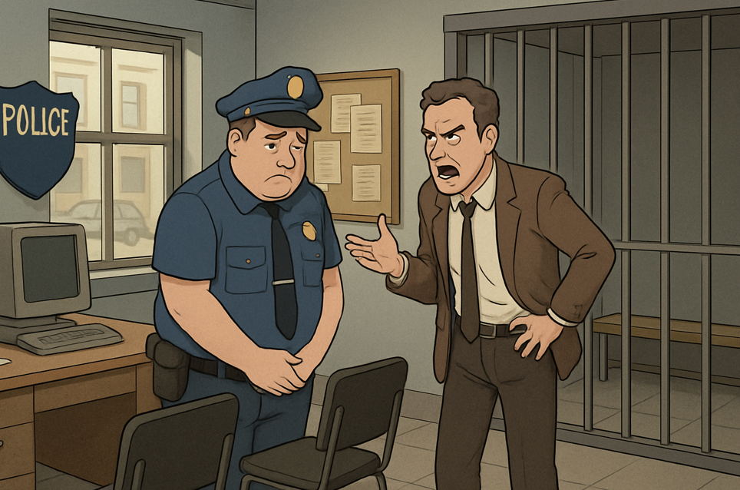

**Fin de la 1ère partie**

**J’espère que le début de ma pièce vous a plu !**

* Que va faire IzA ?
* Comment tout cela va se terminer ?

**Vous voulez connaître la suite ?**

**Merci de me contacter directement sur mon adresse mail :**

**[noel.chomel@yahoo.fr](mailto:noel.chomel@yahoo.fr)**

**Ou par téléphone au 06.72.81.44.39**

**Je reste à votre disposition**

**Amicalement**

**Noël**

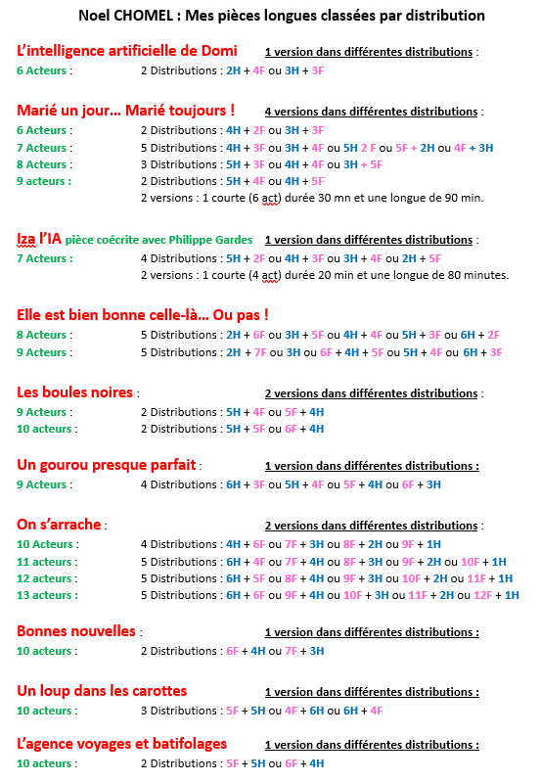

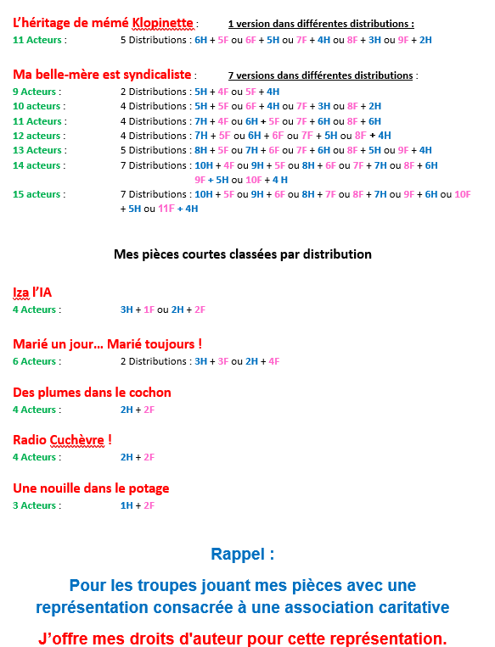

**Philippe GARDES : Les pièces longues classées par distribution :**

***Parodies et pastiches :***

**Heureux qui comme Ulysse**

**11 acteurs** : 5H + 6F

Distribution adaptée : 5H + 5F / 4H + 5F / 4F + 4H

90 minutes

**Prométhée déchaîné**

**12 acteurs** : 7F + 5H

Distribution adaptée : 4H + 3F / 4H + 5F / 4H + 7F

90 minutes

**Epik : fresque parodique en 34 tableaux**

**30 acteurs** : 20H + 10F

Distribution adaptée : modulable en fonction des tableaux joués.

120 minutes

***Comédie sociale :***

**On garde les violons pour la fin**

**10 acteurs** : 5F + 5H

80 minutes